Министерство образования Республики Беларусь

Учреждение образования «Белорусский государственный университет информатики и радиоэлектроники»

Факультет компьютерных систем и сетей
Кафедра электронных вычислительных машин
Дисциплина: Структурная и функциональная организация вычислительных машин

Отчет по лабораторной работе №4

«Арбитраж шин»

Вариант 12

Выполнил: студент группы 250541
Семененя К.Н.

Проверил: ассистент каф. ЭВМ,
Воронов А.А.

Минск 2026

СОДЕРЖАНИЕ

1 Задание 3
2 Проектирование блока выработки единичного синхросигнала 4
2.1 Проектирование блока выработки единичного синхросигнала 4
2.2 Моделирования блока выработки единичного синхросигнала 4
3 Проектирование блока опорных сигналов 5
3.1 Схема блока опорных сигналов 5
3.2 Моделирования блока опорных сигналов 5
4 Проектирование управляемого генератора 7
4.1 Схема управляемого генератора 7
4.2 Моделирования управляемого генератора 7

- ЗАДАНИЕ
Задача состоит в создании нескольких модулей ведущих устройств, количество которых задано в таблице 7.1, логики арбитража и одного ведомого модуля.
В качестве разделяемого ресурса используется шина данных заданной ширины. Каждый из ведущих устройств пытается выставить для ведомого на эту шину свои уникальные данные (например, порядковый или уникальный номер). В соответствии с вариантом необходимо обеспечить арбитраж этой шины данных и прием данных ведомым. Для тех случаев, когда это необходимо можно использовать дополнительно шину управления.
Снятие данных с шины ведомым устройством обеспечивать асинхронно.
Разрешается использовать только функциональное моделирование (без учета задержек).

Таблица 7.1 – Задание
Вид арбитража | Вид подключения | Алгоритм смены  приоритетов | Вид шины | Кол-во ведущих  на шине
Децентрализованный | Кольцевой | Циклический с учётом  последнего запроса | Асинхр. | 4

- ПРОЕКТИРОВАНИЕ БЛОКА ВЫРАБОТКИ ЕДИНИЧНОГО СИНХРОСИГНАЛА
  - Проектирование блока выработки единичного синхросигнала
Структурная схема блока выработки единичного синхросигнала представлена на рисунке 2.1.

Рисунок 2.1 – Структурная схема блока выработки единичного синхросигнала
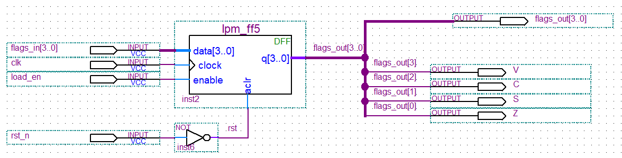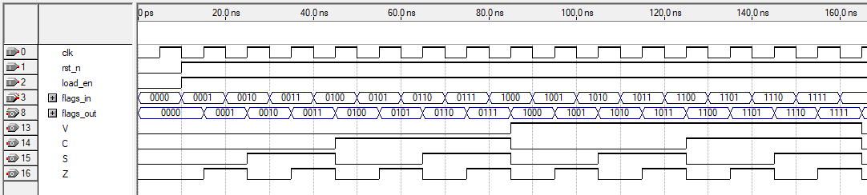
Блок основан на счётчике, синхронизированном с входным тактовым сигналом clk (40 МГц). Счётчик последовательно инкрементируется от 0 и при достижении значения n = 5 генерирует через схему сравнения одиночный синхронный импульс длительностью один такт clk. После достижения максимального значения m = 3 счётчик и/или управляющая логика выполняют переход состояний и цикл повторяется в соответствии с формой: сначала пять тактов уровня «0», затем три такта уровня «1». В результате на выходе получается периодическая последовательность единичных импульсов, синхронизированная с clk, с периодом, определяемым параметрами m = 3 и n = 5.
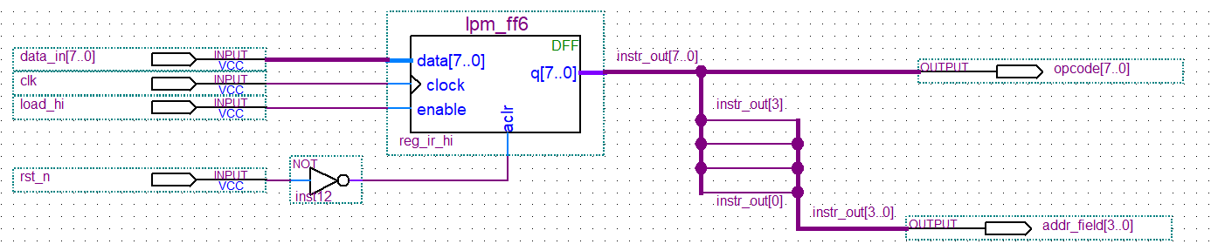
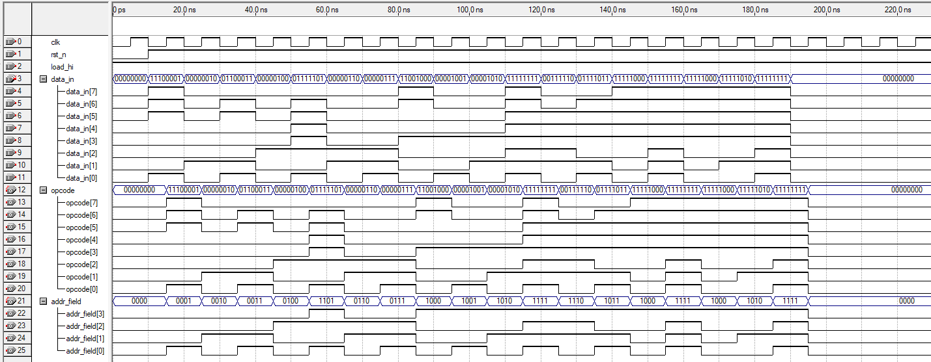

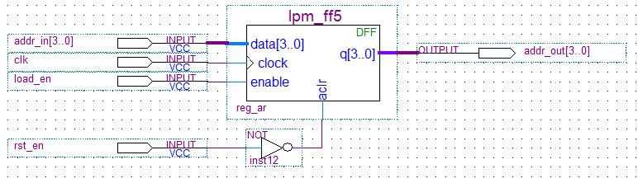
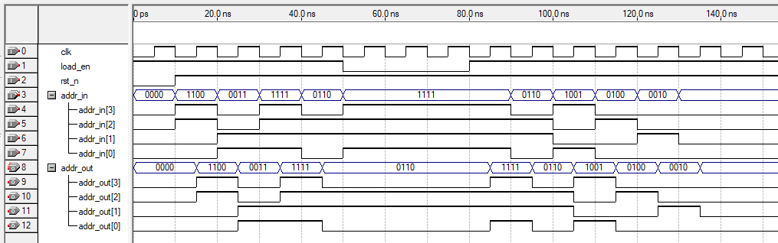

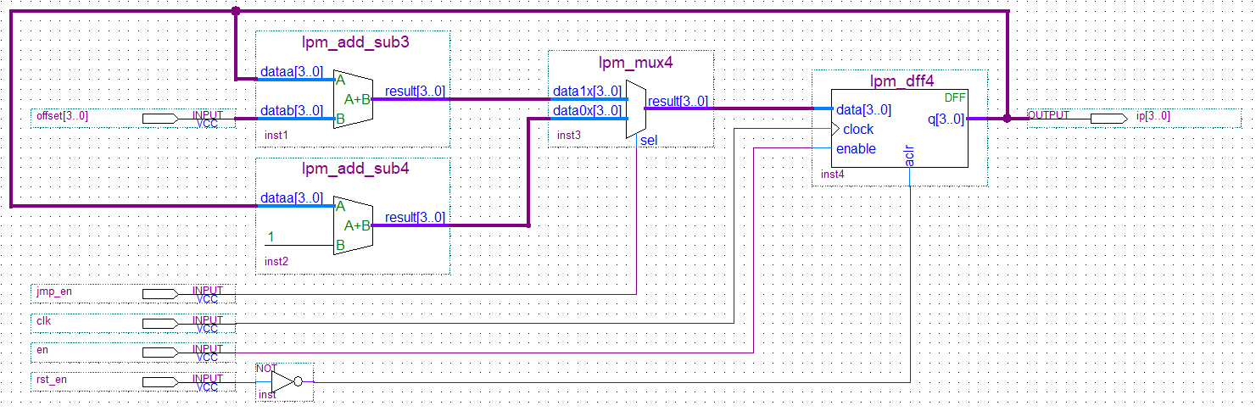

  - Моделирования блока выработки единичного синхросигнала
Результаты функционального моделирования блока выработки единичного синхросигнала приведены на рисунке 2.2.

Рисунок 2.2 – Результаты моделирования блока единичного синхросигнала

На временной диаграмме показаны входной тактовый сигнал clk, и выходной импульс sync_out. Из диаграммы видно, что при подаче сигнала сброса счётчик устанавливается в начальное состояние, после чего на выходе формируется короткий импульс длительностью один такт clk при достижении заданного значения счётчиком. Период следования импульсов соответствует расчётным значениям, что подтверждает корректную работу блока.
- ПРОЕКТИРОВАНИЕ БЛОКА ОПОРНЫХ СИГНАЛОВ
  - Схема блока опорных сигналов
Структурная схема блока формирования опорных сигналов представлена на рисунке 3.1.

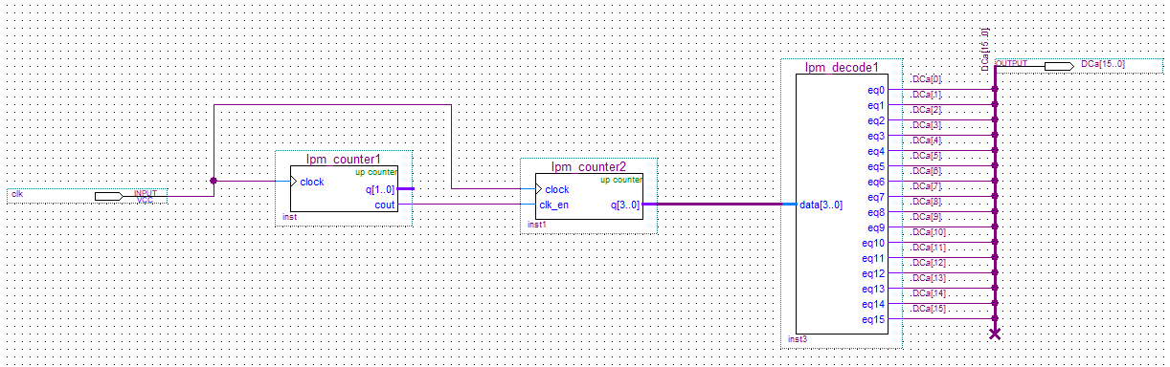
Рисунок 3.1 – Структурная схема блока формирования опорных сигналов

Блок построен на основе двух каскадно соединённых счётчиков, работающих от общего входного тактового сигнала clk. Первый счётчик, выполняет деление частоты входного такта и формирует короткий строб-импульс (cout) один раз в заданное число тактов. Этот импульс используется как разрешающий сигнал для второго счётчика, который увеличивает своё значение от 0 до 15. Выход второго счётчика поступает на дешифратор 4→16, активирующий ровно одну из 16 линий в зависимости от текущего кода счётчика. Для получения однотактных импульсов каждая линия дешифратора логически умножается на строб первого счётчика. В результате на выходе формируется последовательность из 16 коротких импульсов DCa[0]…DCa[15], следующих друг за другом и синхронизированных с входным тактовым сигналом.

  - Моделирования блока опорных сигналов
Результаты функционального моделирования блока опорных сигналов приведены на рисунке 3.2.

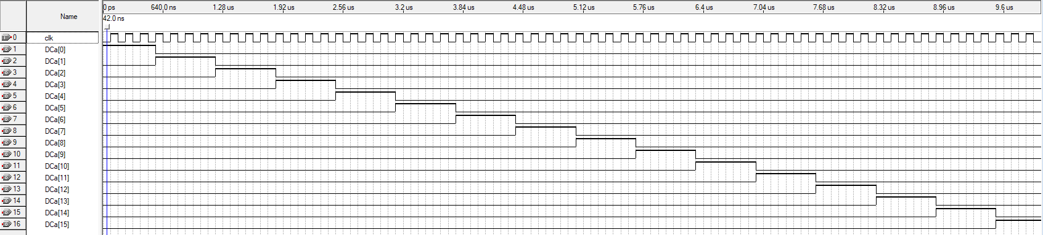
Рисунок 3.2 – Результаты моделирования формирования опорных сигналов

На временной диаграмме отображены входной тактовый сигнал clk, строб-импульс cout первого счётчика, коды второго счётчика q[3..0] и выходная шина DCa[15..0]. Из диаграммы видно, что при каждом строб-импульсе значение второго счётчика увеличивается на единицу, дешифратор активирует соответствующую линию, а на выходе формируется однотактный импульс. Последовательность импульсов DCa[0]…DCa[15] соответствует ожидаемой «лесенке», что подтверждает правильность работы схемы.
- Проектирование управляемого генератора
  - Схема управляемого генератора
Структурная схема управляемого генератора, объединяющего блоки 2.1 и 3.1, представлена на рисунке 4.1.

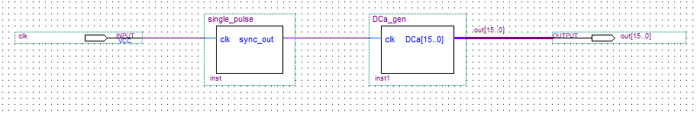
Рисунок 4.1 – Структурная схема управляемого генератора

Блок управляемого генератора построен на основе каскадного соединения двух ранее спроектированных модулей: блока выработки единичного синхросигнала и блока формирования опорных сигналов. Первый модуль работает от входного тактового сигнала clk и формирует короткий управляющий импульс (sync_out) с периодом, задаваемым его параметрами. Этот импульс подаётся на управляющий вход второго модуля и используется как строб для изменения его состояния. Второй модуль, получая строб, последовательно активирует выходы DCa[0]…DCa[15], формируя «лесенку» из однотактных импульсов. Таким образом, первый блок задаёт скорость перебора каналов, а второй — формирует последовательность опорных сигналов, синхронизированных с входным тактовым сигналом.

  - Моделирования управляемого генератора
Результаты функционального моделирования управляемого генератора приведены на рисунке 4.2.

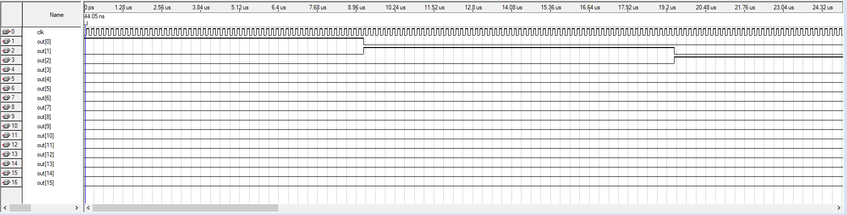
Рисунок 4.1 – Результаты функционального моделирования управляемого генератора

На временной диаграмме показаны входной тактовый сигнал clk, управляющий импульс sync_out от блока выработки единичного синхросигнала и выходная шина DCa[15..0] блока формирования опорных сигналов. Из диаграммы видно, что каждый импульс sync_out вызывает сдвиг активного канала на один шаг, формируя последовательность однотактных импульсов DCa[0]…DCa[15]. Период следования импульсов и их длительность соответствуют заданным параметрам, что подтверждает корректную работу объединённой схемы.

